S47S
Suzuki GSX-S1000 ´15-
Montážní kit levá strana: Montážní kit pravá strana:
ID | Popis | Kat.č. | Ks
1 | SL adaptér | 292 | 1
2 | Šroub M10x30 | 882 | 1
3 | Dural.váleček d=15 | 1281 | 2
4 | Šroub M10x65x1,25 | 945 | 2
5 | Plastová krytka | X4 | 2
6 | Hliníkový adaptér-levý | 735 | 1
7 | Šroub M6x25 | 877 | 3
8 | Šroub M4x16 | 876 | 2
ID | Popis | Kat.č. | Ks
1 | SL adaptér | 292 | 1
2 | Šroub M10x30 | 882 | 1
3 | Dural.váleček d=15mm | 1281 | 1
4 | Dural.váleček d=10mm | 1282 | 1
5 | Plastová krytka | X4 | 2
6 | Šroub M10x75x1,25 | 938 | 1
7 | Šroub M10x70x1,25 | 898 | 1
8 | Hliníkový adaptér-pravý | 734 | 1
9 | Šroub M6x25 | 877 | 3
10 | Šroub M4x16 | 876 | 2

4
3 - přední
6 - přední
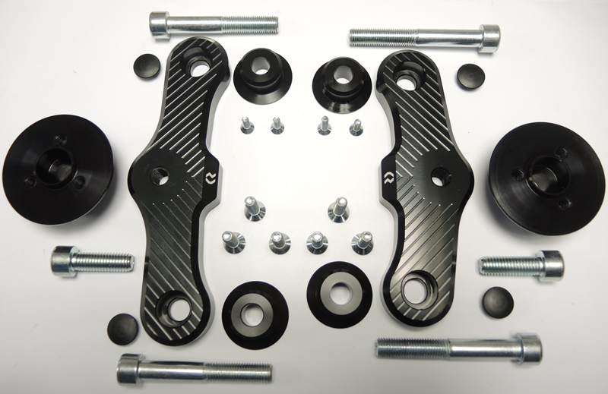

1
1
6 - levý
8 - pravý

10
3
3
8

9
7

2
2

5
5

7 - zadní
4 - zadní
4

Montáž:
- Demontujte originál šrouby na pravé straně.
- Do adaptéru ID.8 prostrčte v přední části šroub ID.6, nasaďte váleček ID.3, v zadní části prostrčte šroub ID.7 a nasaďte váleček ID.4. Tuto sadu namontujte do rámu motocyklu.
- Poté, nasaďte na šroub ID.2 Sl adaptér ID.1 a namontujte do adaptéru na motocyklu.
- Pomocí šroubů M6 ID.9 připevněte slider a do něj šrouby M4 ID.10 krytku.
- Na konec podotahujte všechny šrouby a nasaďte plastové krytky ID.5.
- Nejdříve dokončete jednu stranu a poté montujte druhou.

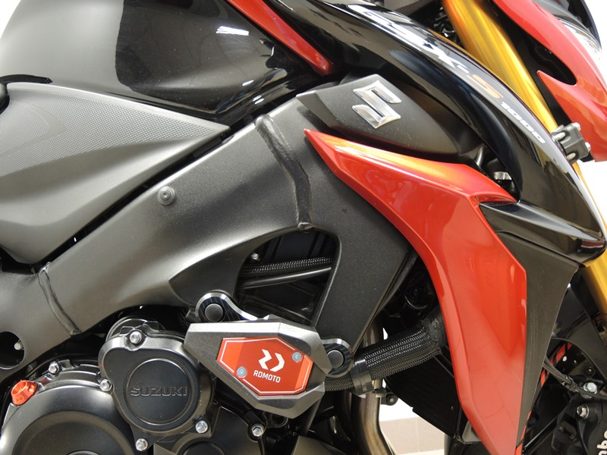
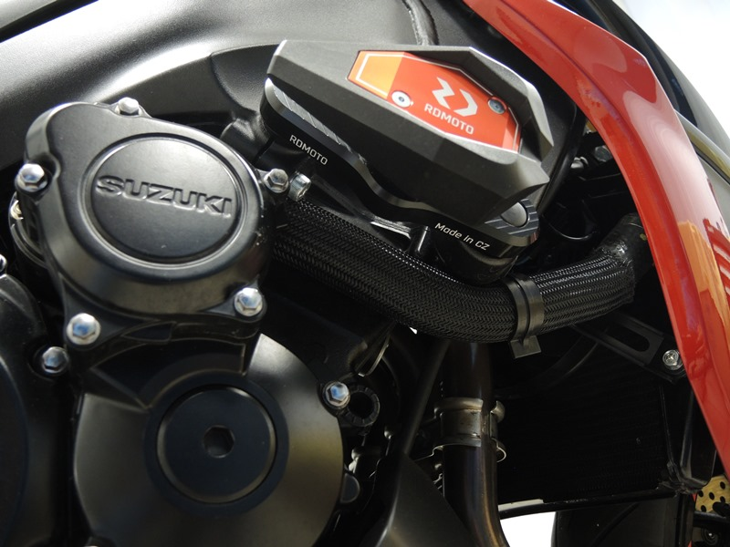
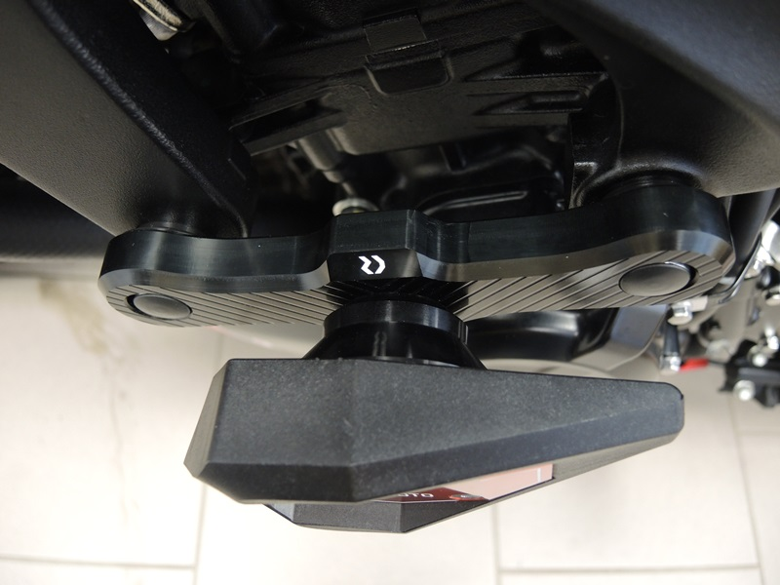
Upozornění: Při montáži, doporučujeme použít lepidlo na závity (modré barvy).

